«Я ни на миг не сходил с пути,
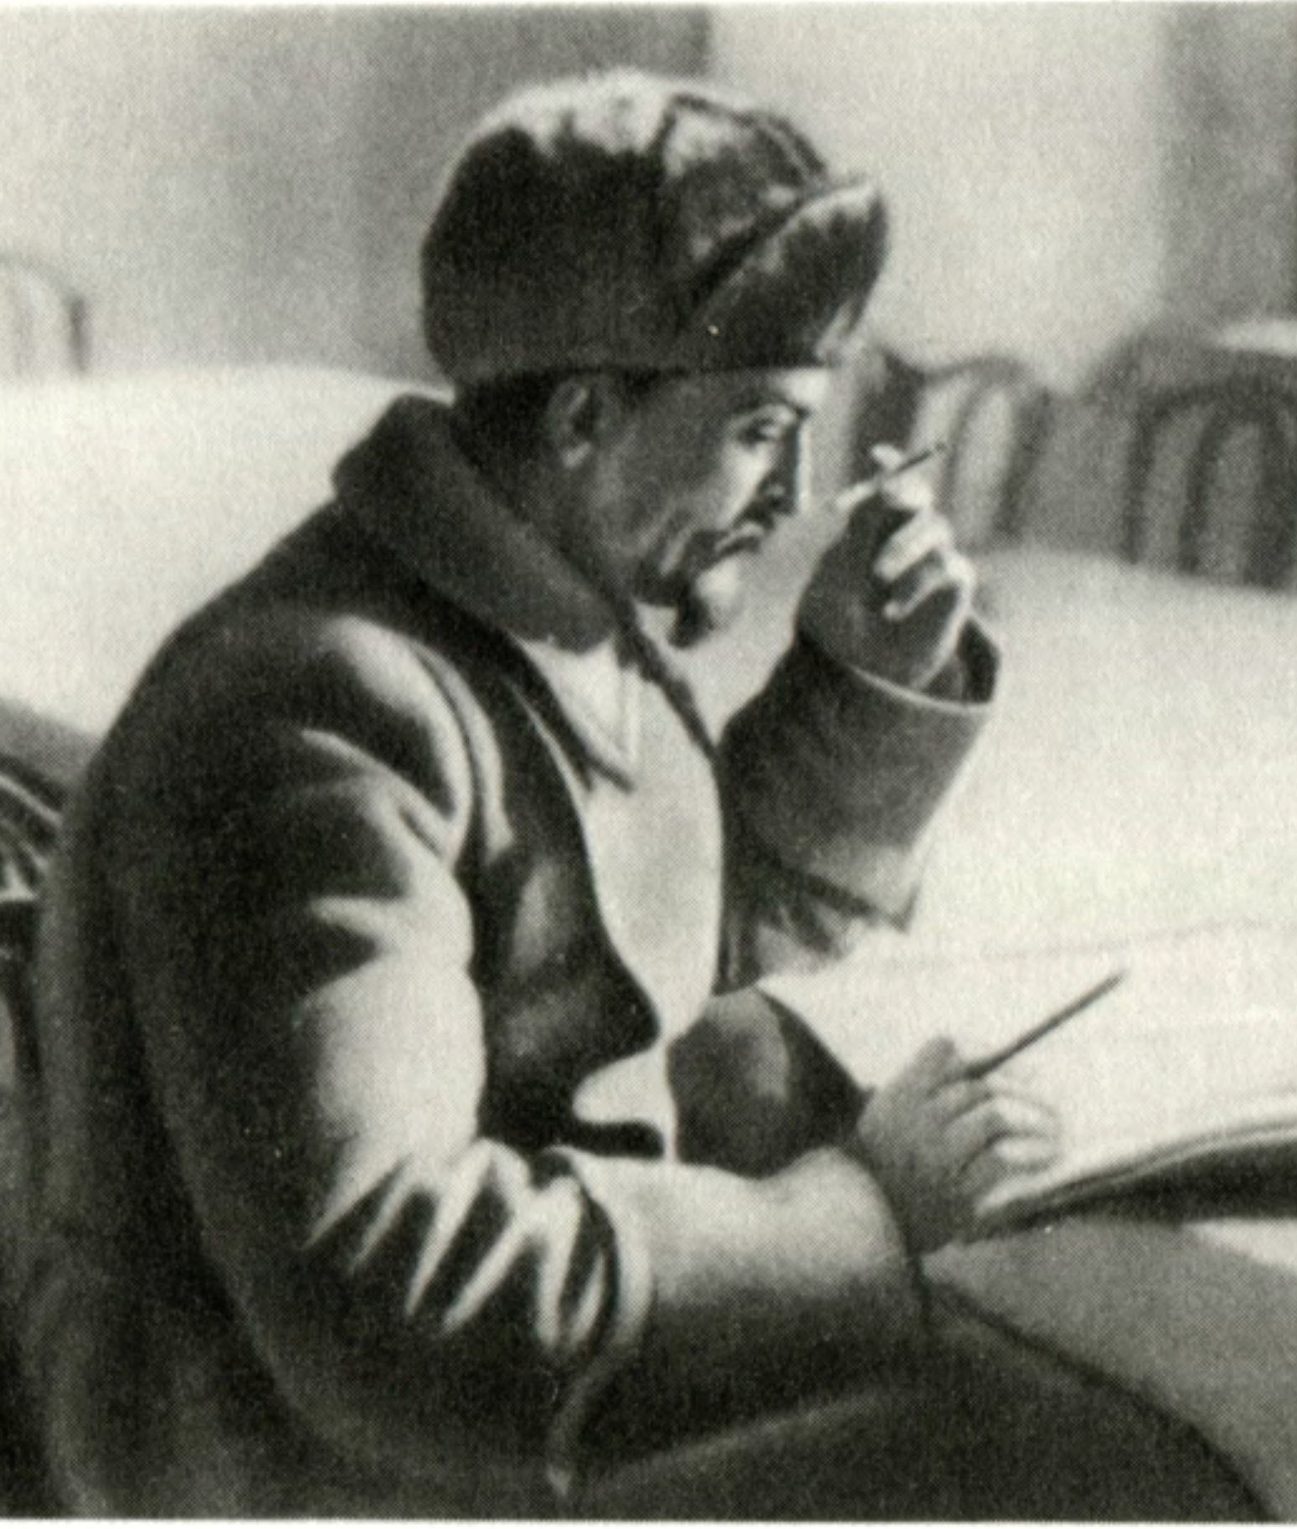
11 сентября
День рождения
Феликса Эдмундовича
Дзержинского
ведущего к всеобщей радости жизни»
Феликс Эдмундович Дзержинский

В 1991 году контрреволюция, безуспешно сражавшаяся с СССР в течение семидесяти лет, одержала победу. Символ этой победы – деникенско-колчаковско-власовское знамя, водруженное над нашей страной.
Победив, контрреволюция начала отбирать завоевания наших дедов и отцов и пожирать Советское наследие.
Наши боевые предки никогда бы не поддались на дешевые трюки контры. А мы пропустили удар и сдали страну, практически, без борьбы.
Более того, мы доставляем победившей контрреволюции огромное удовольствие тем, что позволяем глумиться над нашими Героями. Мы позволяем всяким вшам, которые только и умеют, что жить за счет других, безнаказанно лгать и очернять благороднейших людей.
Положим конец глумлению над нашими Героями!
Первым памятником, который победившая контрреволюция разрушила в 1991 году, стал памятник Феликсу Эдмундовичу Дзержинскому. Враги снесли его, потому что боялись нашего Железного Феликса! И боятся его до сих пор! В день рождения товарища Дзержинского предлагаем вспомнить, почему «охотники до рабочих шей» так ненавидят его. Мы приведем цитаты самого Феликса Эдмундовича и высказывания о нем его соратников. Смотрите, какая это была Жизнь!
«Каждое насилие, о котором я узнавал<…>, было как бы насилием надо мной лично. И тогда-то я вместе с кучкой моих ровесников дал (в 1894 г.) клятву бороться со злом до последнего дыхания. Уже тогда мое сердце и мозг чутко воспринимали всякую несправедливость, всякую обиду, испытываемую людьми, и я ненавидел зло».
Ф.Э. Дзержинский

«В конце января 1908 года Юзеф приехал в Варшаву. Это был необычайно трудный период самой черной реакции. Партийная организация была совершенно разгромлена. Тюрьмы переполнены. Неустойчивые элементы отошли от партии... Но вот неожиданно появился Юзеф, как обычно, полный революционного порыва и энергии. Настроение товарищей сразу изменилось. Все воспрянули духом».
С.С. Дзержинская (жена Феликса Эдмундовича)

«Сегодня — последний день 1908 г. Пятый раз я встречаю в тюрьме Новый год (1898, 1901, 1902, 1907); первый раз — одиннадцать лет тому назад. В тюрьме я созрел в муках одиночества, в муках тоски по миру и по жизни. И, несмотря на это, в душе никогда не зарождалось сомнения в правоте нашего дела».
Ф.Э. Дзержинский

«Я нахожусь в самом огне борьбы. Жизнь солдата, у которого нет отдыха, ибо нужно спасать наш дом»
Ф.Э. Дзержинский

«Сегодня, когда кругом посеяно столько ненависти, когда столько людей брошено друг против друга,— может быть, в сердце не одного человека... опять проснется жажда любви, братания<…>. Будет объявлена война войне, и она навсегда устранит источники ненависти».
Ф.Э. Дзержинский

«Уйдя с головой в подготовку восстания, он не покидал Смольного. Тысячами нитей Дзержинский был связан с красногвардейскими отрядами питерских заводов и фабрик, которые в момент восстания сыграли решающую роль. В день восстания, 25 октября 1917 года, Дзержинский руководил захватом Центрального телеграфа, почты»
С.Г. Уралов (член коллегии ВЧК)

«Создание ВЧК было ответом на организованное сопротивление Советской власти со стороны буржуазно-помещичьих кругов. Белый террор, саботаж, выстрелы в вождей революции, противодействие советскому строительству и покушения на самое существование диктатуры пролетариата сделали ВЧК боевым органом революции, поставили ее в авангард борьбы рабочего класса с капиталом. ВЧК сделалась грозным символом для всех тех, кто не мог примириться с завоеваниями трудящихся, кто мечтал о воскрешении старого режима, кто готовил петлю для рабочих и крестьян. ВЧК стала на страже революции и с честью выполняла возложенную на нее трудную задачу».
Ф.Э. Дзержинский

«...Это то учреждение, которое было нашим разящим орудием против бесчисленных заговоров, бесчисленных покушений на Советскую власть... Иначе, как репрессией, беспощадной, быстрой, немедленной, опирающейся на сочувствие рабочих и крестьян, отвечать на них нельзя было. Это — достоинство нашей ВЧК».
В.И. ЛЕНИН

«Дзержинский сумел в чекистской работе опереться на рабочий класс, и контрреволюция, несмотря на технику, старые связи, деньги и помощь иностранных государств, оказалась разбитой наголову... У Дзержинского был свой талант, который ставит его особняком, на свое, совершенно особенное место. Это —моральный талант, талант непреклонного революционного действия и делового творчества, не останавливающегося ни перед какими препятствиями, не руководимого никакими побочными целями, кроме одной — торжества пролетарской революции. Его личность внушала непреодолимое доверие - любовь и доверие рабочих к нему были беспредельны».
В.Р. Менжинский (член Президиума ВЧК, заместитель председателя ОГПУ в 1923-1926 гг.)

«Железным» называли его, но в то же время он был милейшим человеком в отношении товарищей и простых людей. Не случайно Ленин остановился на его кандидатуре на должность председателя комиссии по борьбе с беспризорностью... Чуткость, доброта к близким по духу труженикам сочетались у него с непримиримостью к тем, кто мешал строить новую жизнь, кто оголтело выступал против партии и Советской власти. Его ненавидели и боялись классовые враги. Ленин учитывал и эту сторону, посылая его на транспорт, на строительство промышленности, где немало было саботажников».
А.А. Андреев
ПОЗОР ВАРВАРАМ, СНОСИВШИМ ПАМЯТНИК БОРЦУ С КОНТРРЕВОЛЮЦИЕЙ!
ТРЕБУЕМ ВЕРНУТЬ « ЖЕЛЕЗНОГО ФЕЛИКСА» НА СВОЁ ЗАКОННОЕ ПОЧЕТНОЕ МЕСТО!
И ПУСТЬ КОНТРА ДРОЖИТ…
-----------------------------------------------------------------------------------------------------------------
БЕСПАРТИЙНЫЕ КОММУНИСТЫ

